**Środowisko pracy a efektywne wygłuszanie biur**

**Jak efektywnie zaplanować wygłuszanie biur? Których produktów użyć do tegoż procesu? Szukaj odpowiedzi, których udzielamy w treści artykułu.**

**Czy wygłuszanie biur jest istotne?**

Hałas, który pochodzi z zewnątrz, a także wewnętrzne dźwięki, takie jak dzwonienie telefonu, klawiatury, rozmowy, a nawet kroki na podłodze, mogą wpłynąć negatywnie na produktywność pracowników oraz ich zdrowie i samopoczucie. Dlatego [wygłuszanie biur](https://budkitelefoniczne.pl/) to bardzo ważny element tworzenia odpowiedniego środowiska pracy.

**Jak walczyć z hałasem w przestrzeni biurowej**

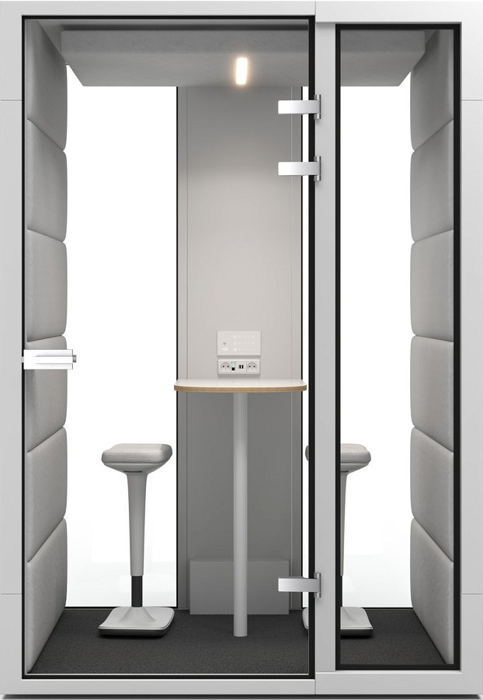

Istnieje wiele sposobów na wygłuszanie biur, które pomogą zminimalizować hałas i stworzyć bardziej komfortową atmosferę pracy. Jednym z najskuteczniejszych sposobów na wygłuszanie przestrzeni są panele akustyczne. Dzięki nim można znacznie zmniejszyć hałas w pomieszczeniu. Panele akustyczne są dostępne w różnych kształtach i rozmiarach, dzięki czemu można dostosować je do indywidualnych potrzeb. Można je zamontować na ścianach, sufitach, a nawet podłogach. Dywany i wykładziny to kolejne, skuteczne sposoby na wygłuszanie biura. Tkaniny te absorbują dźwięki i pomagają w redukcji hałasu w pomieszczeniu. Dodatkowo, wykładziny czy dywany są także przyjemne w dotyku i mogą poprawić estetykę pomieszczenia.

**Produkty Imin Pods a wygłuszanie biur**

Możemy również zainwestować w rośliny czy ścianki działowe to również popularne sposoby na redukcję hałasu. Niemniej jednak ciekawym rozwiązaniem związanym z *wygłuszaniem biur* są nowoczesne budki, które w ramach swojej działalności oferuje Imin Pods - odwiedź stronę i przekonaj się jak zaprezentowane pomieszczenia dźwiękoszczelne wykorzystać do pracy.